
＜到云＞

移动端需求说明书

作 者： 张丽媛、却云飞、许文霖、杨子珍
学 号： 200327116、200327146、200327098、200327108
完成日期： 2021-03-08
学 院： 数学与计算机科学学院
指导老师： 池芝标

目录
1 引言 1
1.1 产品介绍 1
1.2 目的 1
1.3 背景 1
1.4定义 2
2 项目概述 3
2.1 产品功能结构图 3
2.2 产品信息结构图 5
2.3 用户 7
2.3.1 用户定位 7
2.3.2 用户需求分析 7
2.3.3 用例图 8
2.4 业务流程图 8
2.5 全局说明 8
3详细功能需求 9
3.1启动页面详细需求 9
3.2欢迎页面详细需求 9
3.3注册 9
3.4登录页面详细需求 10
3.4.1 登录 10
3.4.2 忘记密码 12
3.4.3 重置密码 12
3.5学生端 13
3.5.1 班课 13
3.5.2 加入班课 14
3.5.3 班课信息（detail） 15
3.5.4 签到 17
3.5.5 我的 19
3.6 班课（教师端） 21
3.6.1 创建课程 22
3.6.2 班课信息 23
3.6.3 签到 24
3.6.4 我的（教师端） 28

1 引言

1.1 产品介绍
产品名：到云高校课堂管理系统
说明：到云 App是基于移动网络环境满足教师和学生课堂内外即时反馈教学互动的客户端App，实现教师与学生之间教学互动、资源推送、作业收发等功能。在当今高校的课堂上，老师为了统计学生到课情况，一般采取“点名答到”的方式，这种放时虽然简单，但存在一定的弊端，尤其是当出现大课堂的情况时，点名方式将会浪费大量的时间。另外这种方式不够灵活，不易统计学生一门课程的总体考勤情况，学生早退现象也不易解决。还有传统的学生向老师请假模式，流程复杂，手续繁多，费时费力，极不方便。
本系统是每一位普通老师开展日常教学的实用工具，提供了课堂考勤、发布作业、课堂交流、消息推送等功能。这些功能解决了传统课堂点名、作业通知、消息通知不方便的弊端。最大化的满足了老师和学生之间的交互，给师生间交流带来良好的体验。

1.2 目的
到云app分为PC端和移动端。学生可以在移动端通过扫码和课程号加入到课程并签到，每次签到给予相应的积分，可以在期末查询自己的整个学期的考勤汇总信息。教师可以修改班级的相关信息，并且可以按照学号查询某个学生的这学期的考勤情况，并且可以组织学生采取不同的方式进行课堂签到。

1.3 背景
进入到二十一世纪，伴随信息技术的发展，围绕Internet的技术日渐成熟，信息技术的应用已经渗透到社会生活的各个层面，成为一种生活方式，吸引了社会大众广泛参与。信息技术是当今最具潜力的新兴生产力，已成为衡量一个国家、一个地区生产力发展水平的最重要标志。
对于学校来讲，互联网络不仅是一种有效的通讯手段，更是一座沟通教师与学生的桥梁。同时，网络技术的成熟和移动通信的实践探索，也为利用移动智能设备开展课堂内外即时反馈互动教学的云服务平台的发展打破了许多技术和应用等层面的壁垒。
尤其是在2020疫情的大环境下，高校无法正常复课，只能采取线上教学的方式，但是由于线上教学的不稳定性，无法保证学生的上课质量，所以一款帮助老师教学的工具是很重要的，以此来再一定程度上保证学生的听课质量，尽可能的保障线上教学和线下教学的一致性。

1.4定义
教师使用“到云（云课堂）”App创建一个班课，在课堂上通过邀请码让学生现场加入班课，所有学生的智能手机立即连接成一个可以即时反馈的教学网络，教师可以组织学生完成签到，布置作业以及学生提交作业等活动，基于此教师就可以轻松开展教学活动，及时检查学生作业，并且还可以根据学生在系统上的积分来评定学生的期末成绩。这给老师管理班级的每一个学生提供了很大的方便。

2 项目概述

2.1 产品功能结构图
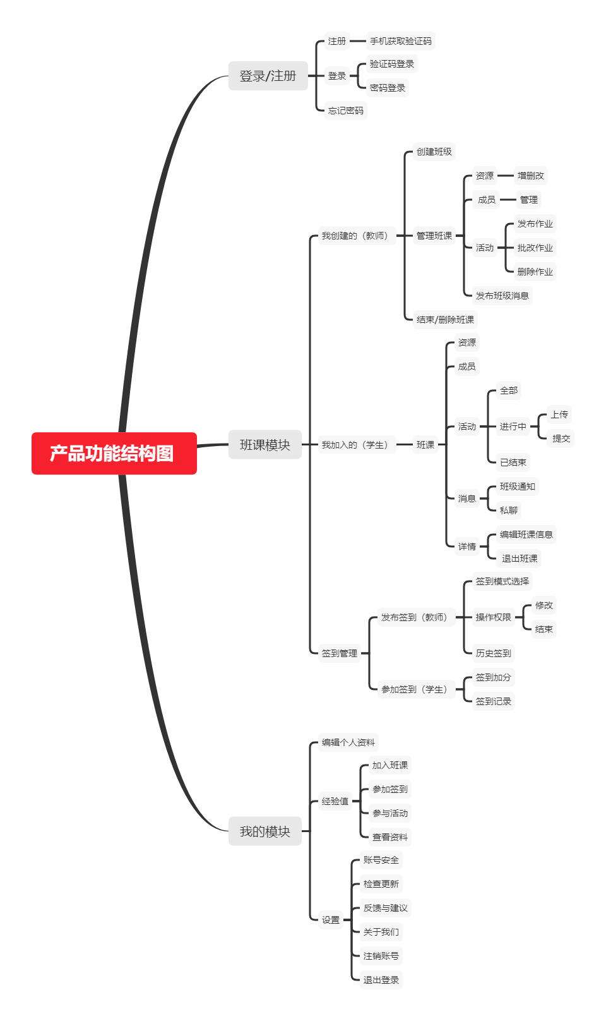

2.2 产品信息结构图
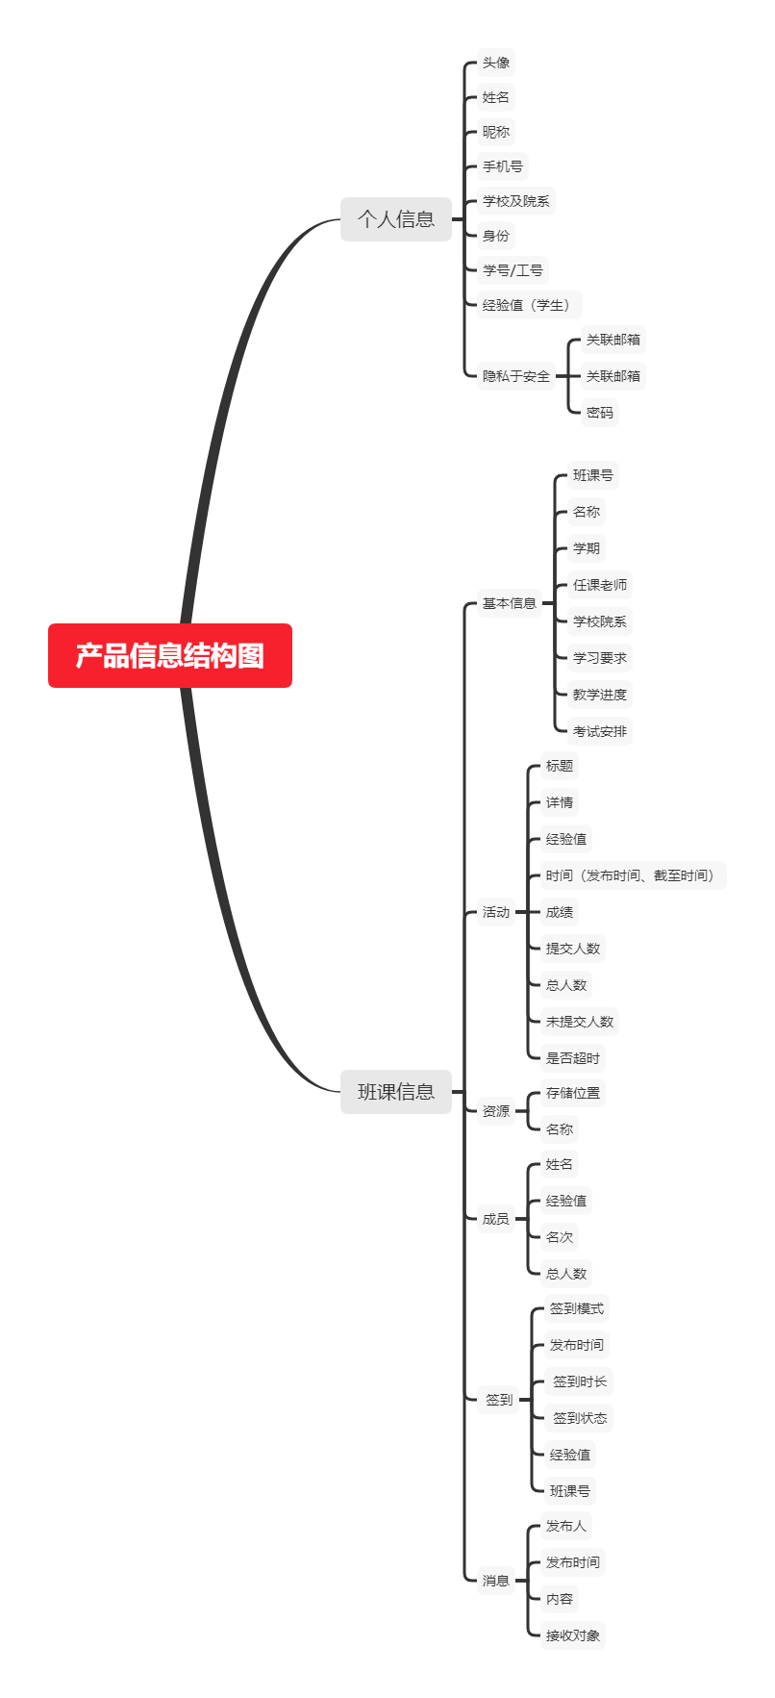

2.3 用户

2.3.1 用户定位
本产品主要为教师、学生提供服务

2.3.2 用户需求分析
老师：
- 创建班课，通过班课号邀请同学加入班课、编辑班课相关信息
- 发起签到，可通过学生位置信息判断学生是否正常签到
- 发布消息，通知学生课堂相关内容，可查看学生是否阅读
- 发布作业，通知学生随堂作业，并对作业打分，将作业成绩计入到总成绩中
- 发布资源，可发布课程相关材料、课件、视频与链接等
- 查看出勤与学习情况，学习经验由平时签到、资源学习情况组成
学生：
- 加入班课，可以加入一个或者多个班课
- 上课签到
- 查看消息，查看老师发布的课堂相关消息
- 查看作业并提交作业
- 查看老师发布的课堂资源并下载
- 查看自己的出勤与学习情况
- 查看课程信息

2.3.3 用例图
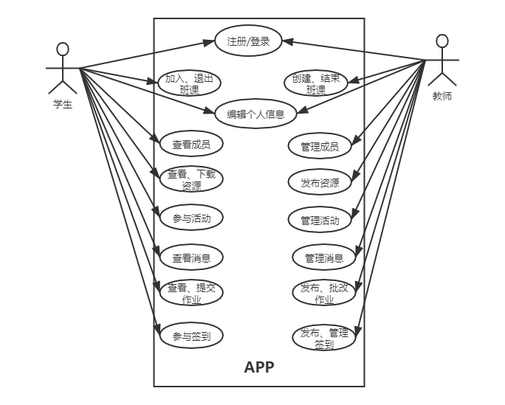

2.4 业务流程图

2.5 全局说明
该系统分为两大用户：教师、学生。其中管理员的主要功能有修改个人信息，修改密码，查看教学计划，查看签到记录，查看请假记录，录入学生信息，查看学生信息，修改学生信息，删除学生信息，查看签到记录等功能。而学生端只可以查看个人信息，修改密码，修改个人信息，查看个人教学计划，以及签到和请假。

3详细功能需求

3.1启动页面详细需求
用户场景：根据用户使用情况进行页面跳转
优先级：1
业务流程：根据用户本地存储中是否有使用记录进行跳转，若无则跳转至欢迎页面，若有则跳转至登入，若设备中有登入缓存则直接进入APP首页

3.2欢迎页面详细需求
用户场景：用户第一次使用APP时跳转至此页面
优先级：1
业务流程：无
输入/前置条件：用户第一次使用本APP
输出/后置条件：更新用户本地存储为已使用本APP

3.3注册
用户场景：新用户在登录页点击注册账号进入注册页。
业务流程：输入表单，表单通过则点击注册；
交互：如果填写的信息有误，则会在输入框下进行错误提示；注册成功则跳转到登录页面，否则返回提示信息。
优先级：1
输入/前置条件：用户输入的手机号、邮箱未注册
输出/后置条件：注册成功后，保存账号信息到服务器端，页面跳转到登录页面
字段：
字段 | 说明 | 数据来源
手机号 | 必填，手机号 | 用户输入
验证码 | 必填，验证码4位 | 用户输入
昵称 | 必填 | 用户输入
密码 | 必填，包含字母，数字，特殊符号的6-18位 | 用户输入
确认密码 | 必填，验证码4位 | 用户输入
验证码 | 必填，验证码4位 | 用户输入
选择身份 | 必填，老师or 学生 | 用户选择
版本：v1.0

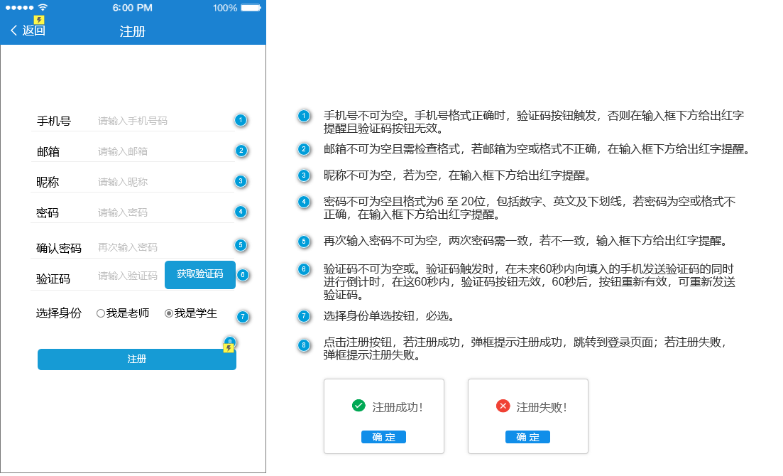
注册

3.4登录页面详细需求

3.4.1 登录
用户场景：程序第一次运行时进入登录页或者登录时间已经过期，用户在登录页面上选择登录方式，然后登录进app。用户登录成功后，跳转到主页面。5天之内没有使用需要再次登录。
优先级：1
输入/前置条件：用户未登录或者登录时间已过期。
流程说明： 登录的方式有验证码登录和密码登录两种
交互：如果用户之前登录过，账户输入框中默认显示用户之前登录时用过的账号。
字段：
验证码登录
字段 | 说明 | 数据来源
手机号 | 必填，手机号 | 用户输入
验证码 | 必填，验证码4位 | 用户输入

密码登录
字段 | 说明 | 数据来源
账号 | 必填，手机号或邮箱 | 用户输入
密码 | 必填 | 用户输入

输出/后置条件：登录成功后，保存储信息到服务器端，页面跳转到首页（Home）
版本：v1.0
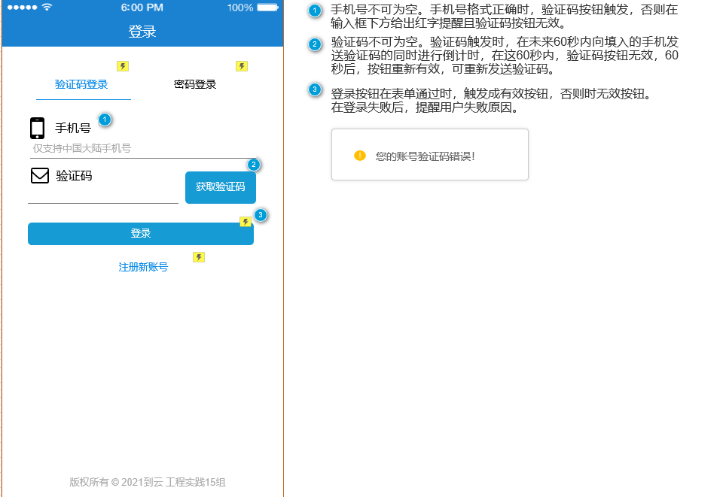
验证码登录
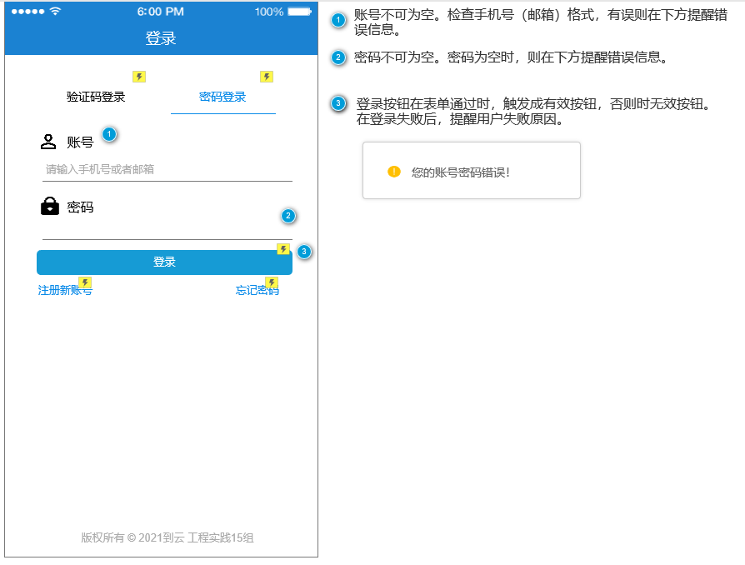
密码登录

3.4.2 忘记密码
用户场景：用户在登录时忘记密码，可以通过找回密码功能重新设置密码。在登录页上单击忘记密码按钮，页面跳转到找回密码页面。
优先级：优先完成
输入/前置条件：已注册
业务流程：输入正确手机号，获取验证码，提交
页面逻辑：由登录界面 【忘记密码】进入，验证码成功后，跳转到重置密码页面。
字段：
字段 | 说明 | 数据来源
手机号 | 必填 | 用户输入
验证码 | 必填，4位 | 用户输入

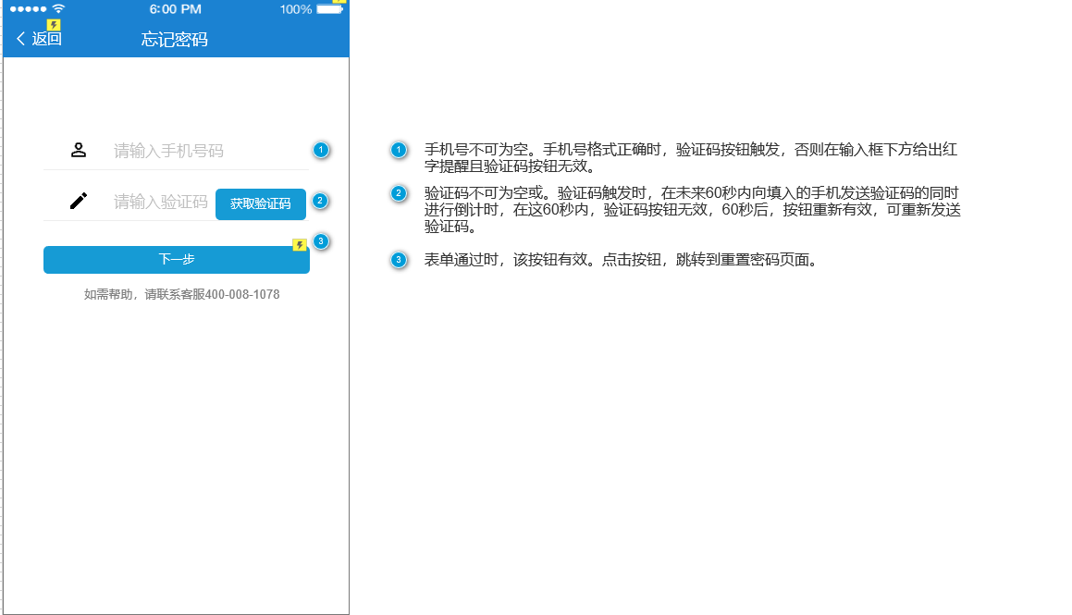
忘记密码

3.4.3 重置密码
用户场景：用户通过验证后，可以重新设置登录密码。
优先级：优先完成
输入/前置条件：已注册
业务流程：输入符合要求的密码提交
页面逻辑：设置密码成功后，跳转到登录页面。
字段：
密码 | 必填，包含字母，数字，特殊符号的6-18位 | 用户输入

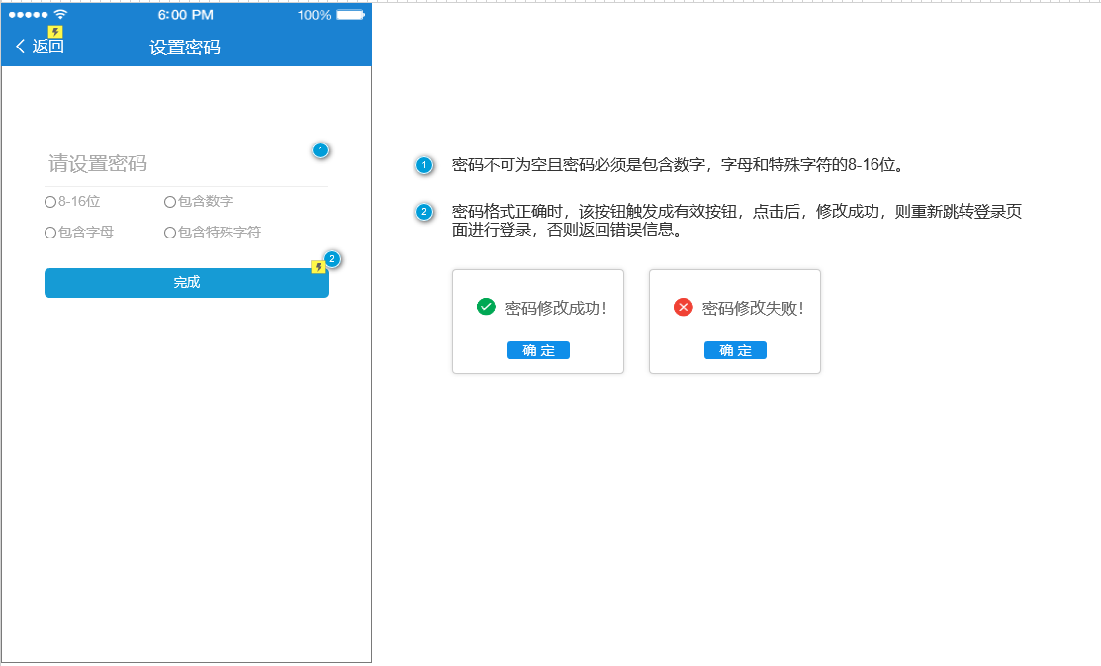
重置密码

3.5学生端

3.5.1 班课
用户场景：班课是主页面。登录成功后跳转到该页面。该页面可以实现加入新班课，查看详情等一些列操作。
优先级：1
业务流程：无
输入/前置条件：用户已登录
输出/后置条件：无
版本：1.0
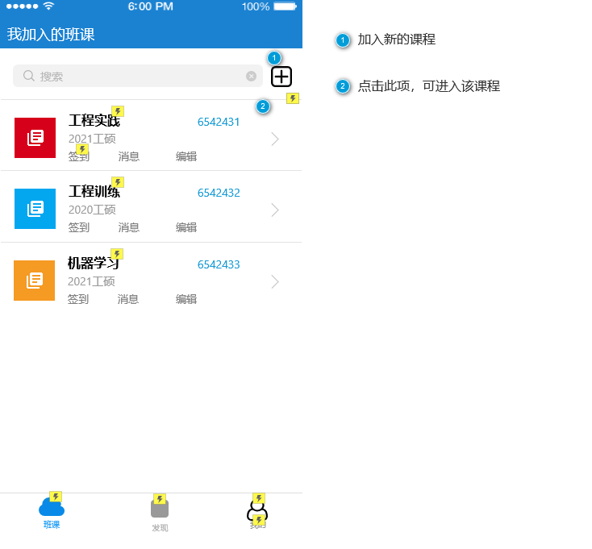
班课

3.5.2 加入班课
用户场景：在首页点击右上角加号，跳转到加入班课页面，你可以选择扫码加入或者是输入班课号加入，就可以完成加入班课了！
优先级：1
业务流程：输入班课号、然后加入，加入后显示状态 ，点击完成，就会回到班课主页
输入/前置条件：用户已登录且输入的班课号存在
输出/后置条件：将用户信息添加至班课相关数据表，更新页面
字段
班课号 | 必填 | 用户输入

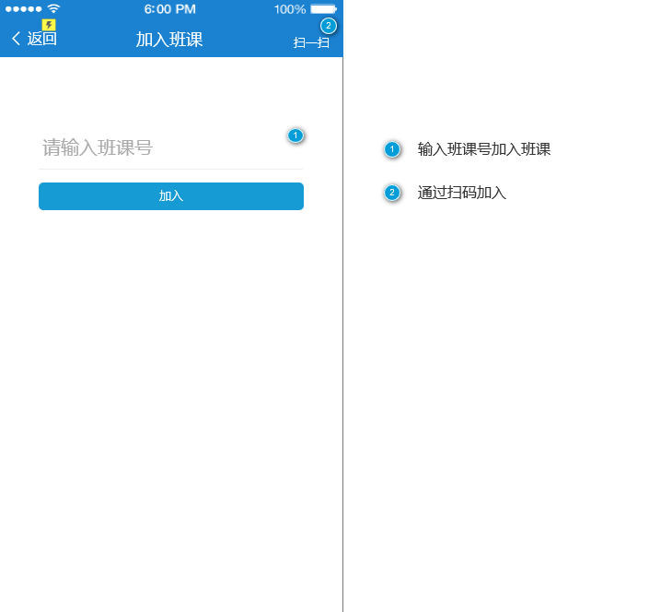
加入班课

3.5.3 班课信息（detail）
用户场景：可以查看当前这个班课成员，经验值等等。
业务流程 ：点击班课进入到班课信息，可以看到该班课的成员信息，也可以点击详情，查看该班课的详细信息。
优先级：1
输入/前置条件：用户已登录、已加入班课
版本：1.0

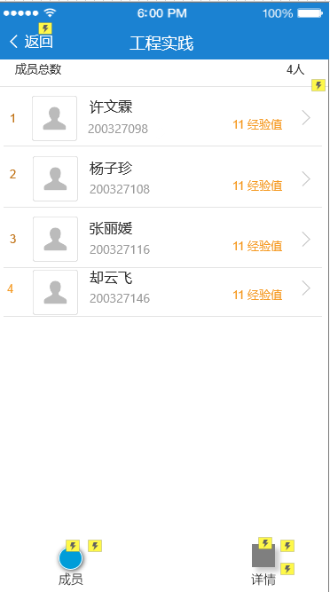
具体班课信息

3.5.3.1 班课详情
用户场景：可以查看当前这个班课的具体信息，并且决定是否退出班课。
业务流程 ：如图。当确定退出班课后并点击确定后，会有提示退出成功的状态框，然后页面跳回班课页（首页），并对服务器班课数据进行改写。
优先级：1
输入/前置条件：用户已登录、已加入班课
输出/后置条件：会有提示退出成功的状态框，然后页面跳回班课页（首页），并对服务器班课数据进行改写。
版本：1.0
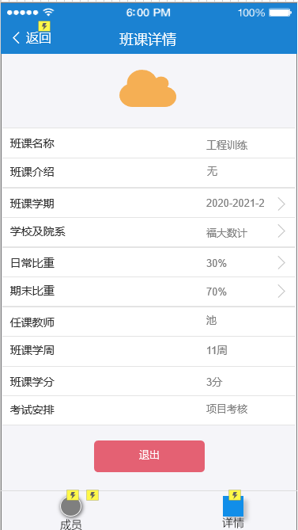
班课详情

3.5.4 签到
用户场景：首页班课里点击签到按钮，跳转到签到页面。该页面会记录历史签到记录。
业务流程 ：点击签到图标，会跳转到参与签到页面，进行签到。
优先级：1
输入/前置条件：用户加入该班级
版本：1.0
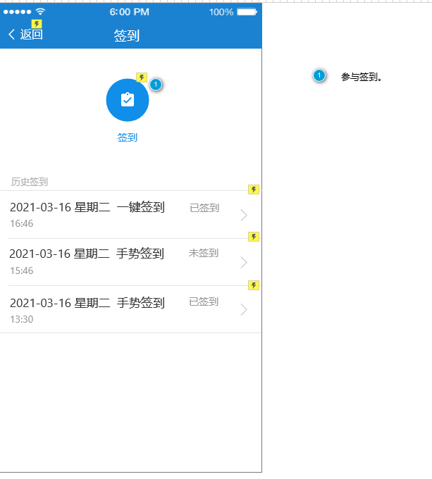
签到

3.5.4.1 参与签到
用户场景：签到页面点击签到按钮，跳转到参与签到页面。
业务流程 ：根据老师所给的签到方式，如一键签到或者手势签到，进行签到。
优先级：1
输入/前置条件：用户参与签到
输出/后置条件：签到成功与失败，都会返回提醒消息。
版本：1.0
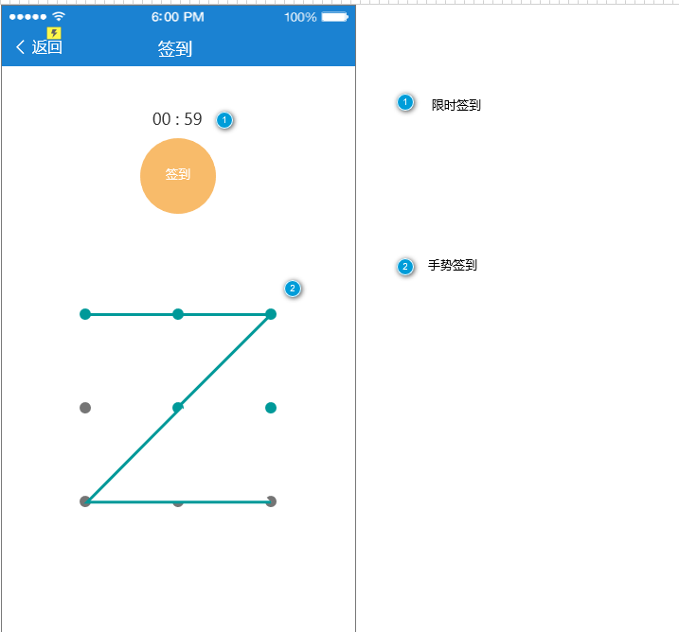

参与签到

3.5.5 我的
用户场景：点击“我的”按钮跳转到该页面，其中包含了个人信息卡，用户协议，隐私政策、缓存管理、反馈投诉建议、关于我们、设置，退出当前账号。
优先级：1
业务流程：点击退出当前账号，这把该用户登录状态修改为未登录；
输入/前置条件：用户已登录
输出/后置条件：点击推出当前账号时，修改用户登录的状态，把已登录状态改为未登录状态。点击不同的列表项进入相应的页面。
版本号：1.0
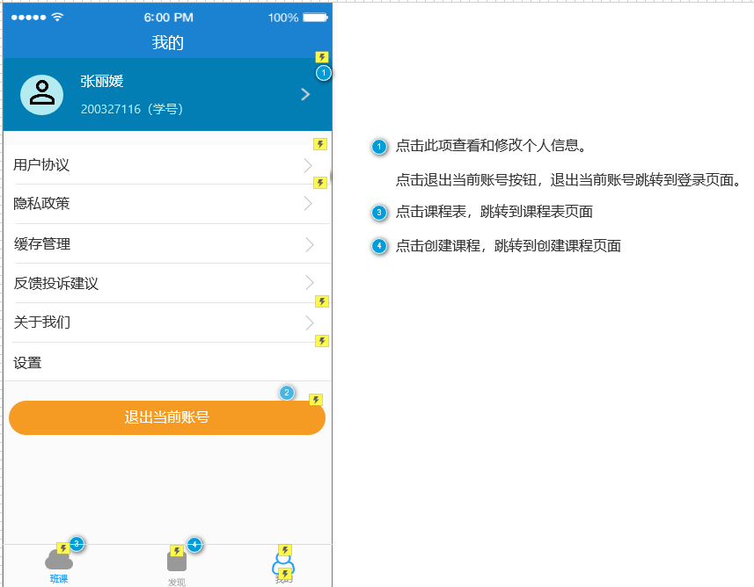
我的

3.5.5.1 用户信息
用户场景：用户可以点击详情后进入用户信息页面，该页面可以编辑更改信息，包括姓名、昵称、头像、性别、出生年月、学校院系、身份、学号。
优先级：1
业务流程：用户可通过此页面修改个人信息，点击保存将个人信息录入数据库，刷新本页面
输入/前置条件：由【我的】页面点击头像一行进入
输出/后置条件：保存后跳转到【我的】频道
字段：
字段 | 说明 | 数据来源
头像 | 无图片，就用默认的 | 服务器
姓名 | 必填 | 服务器
昵称 | 必填 | 服务器
出生年月 | 无，则显示“未设置” | 服务器
性别 | 必填 | 服务器
学院院系 | 必填 | 服务器
身份选择 | 必填 | 服务器
学号 | 必填 | 服务器
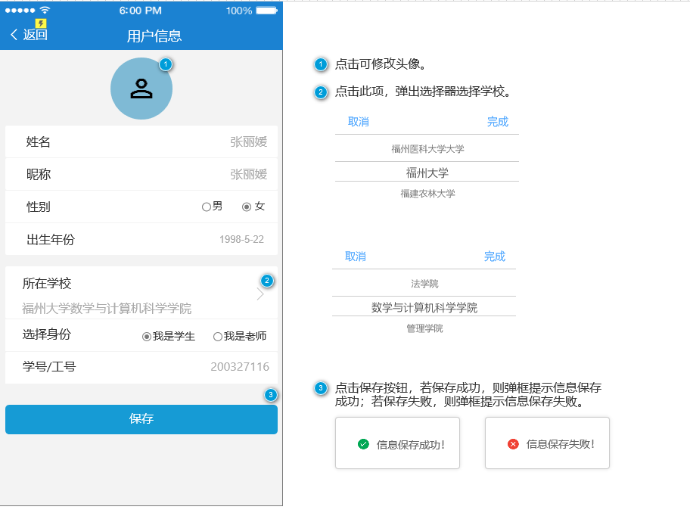
用户信息

3.6 班课（教师端）
用户场景：老师通过登录自己的账号，完成对课堂学生的管理
优先级：高
输入/前置条件：用户已登录
页面逻辑：
- 页面原型
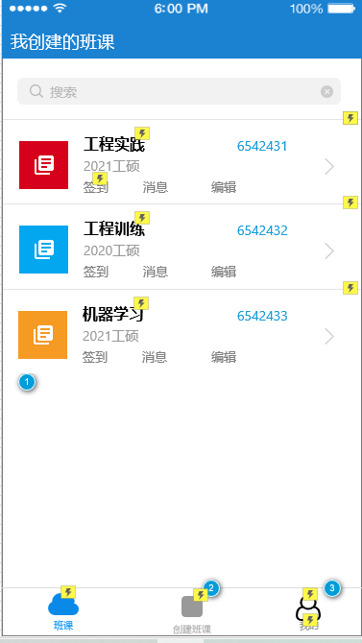
- 交互：
      - 点击课程，进入课程
      - 点击创建课程，进入创建课程页面
      - 点击我的，进入到我的页面
- 字段：无
- 输出/后置条件：无
- 具体实现：

3.6.1 创建课程
用户场景： 老师登录系统后，进入班课首页，点击左上角的“+”按钮，选择“创建班课”，设置班课名称等信息，点击“创建”，班课即创建成功，系统会生成一个班课号，将此号分享给学生请其加入。
优先级：
功能模块 | 功能描述 | 优先级
创建班课 | 创建后会获取到班课邀请码，以供学生加入课堂。 | 高
输入/前置条件：用户已登录，学生不可创建课堂。
页面逻辑：
- 原型：
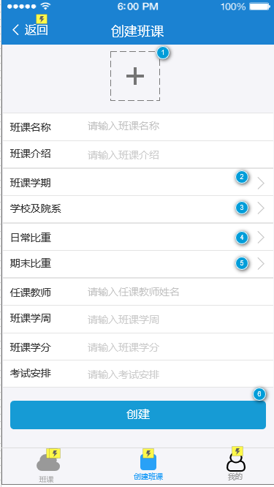
- 交互：
      - 点击“+”添加课程封面。
      - 点击班级学期，选择学期
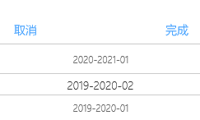
      - 点击学校与院系选择学校与院系
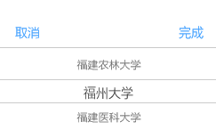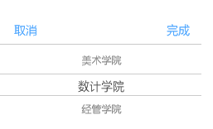
      - 点击日常比重设置日常成绩的占比
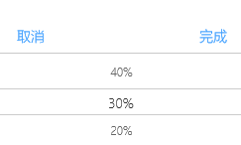
      - 点击期末比重，设置期末成绩的占比
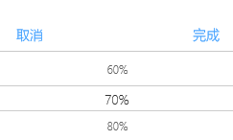
      - 点击创建，创建成功，则弹框提示课程创建成功并显示出课程二维码；若创建失败，则弹框提示课程创建失败
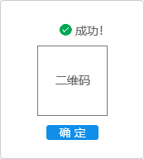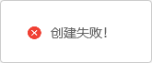
- 字段：无
- 输出/后置条件：老师点击“创建”按钮，把新增的班课信息保存到本地存储以及后台，页面跳转到创建成功界面，该界面将显示班课号。
- 具体实现：

3.6.2 班课信息
用户场景：老师创建成功班课后，点击相关课程可以查看相关课程的信息。
优先级：低
输入/前置条件：无
页面逻辑：
- 页面原型：
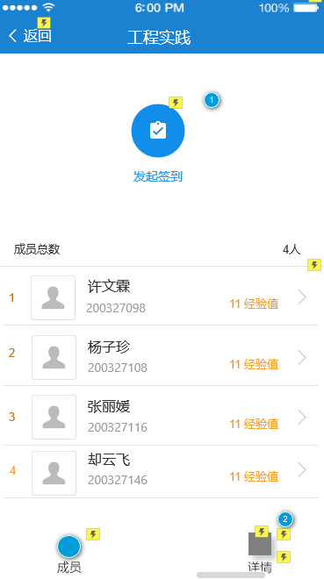
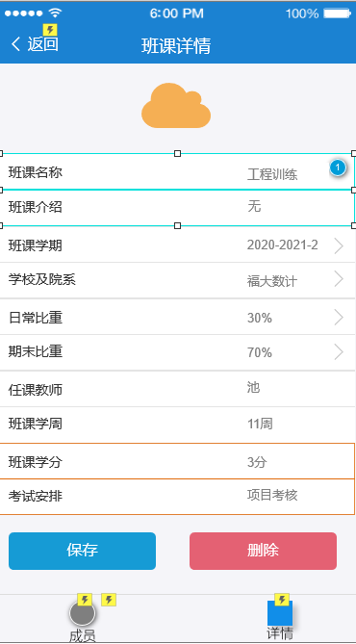
- 交互：
      - 点击“发起签到”可以向学生发起签到
      - 点击“详情”可以查看课程的详情
      - 在详情页里面可修改课程的名称，介绍等信息。
- 字段：无
- 输出/后置条件：无
- 具体实现：

3.6.3 签到
用户场景：老师可以发布签到，签到的形式可以采用一键签到或者手势签到，也可以查看签到详情。老师同时可以查看加入班课的学生的签到情况。当有学生没及时签到时，老师也可以帮助手动签到。
优先级：
功能模块 | 功能描述 | 优先级
发起签到 | 老师发布签到 | 高
输入/前置条件：用户已登录。
页面逻辑：
- 页面原型：
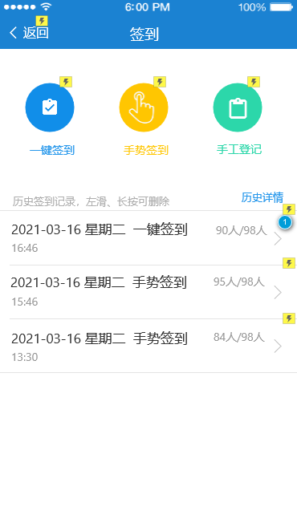
3.4.3-1 签到页面
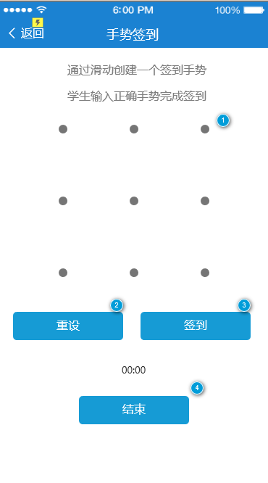

3.4.3-2 手势签到页面
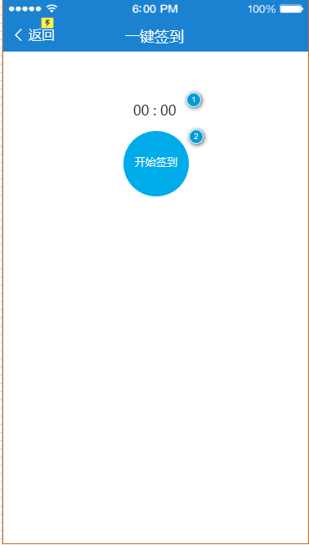
3.4.3-3 一键签到页面

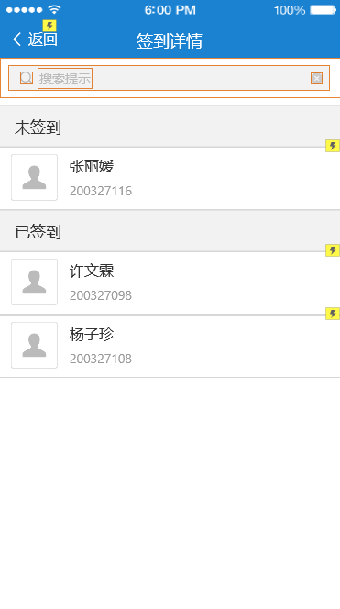
3.4.3-4 签到详情页面

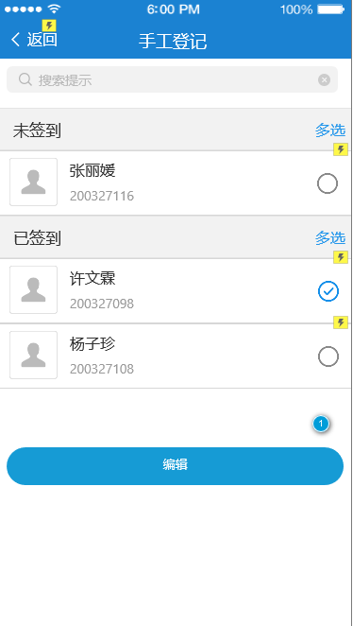
3.4.3-5 手工登记页面

- 交互：
    - 选择不同的签到方式可以发起不同方式的签到
    - 手势签到：
      - 设置手势

      - 点击重设清空设置的手势
      - 点击确定按钮，若未设置手势，则弹框提示手势不可为空；若已设置手势，则跳转到右边的界面
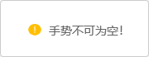
      - 可根据时间，选择时间结束签到。
    - 一键签到：
      - 设置签到时间限制
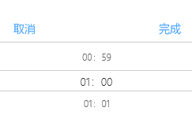
      - 在时间设置完毕后，按钮才可使用，点击该按钮，发起签到。
    - 手工登记：
      - 点击多选，或选择所需的成员，后点击该按钮即可修改签到状态

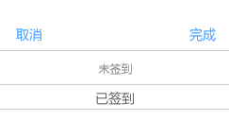
- 字段：无
- 输出/后置条件：完成签到，查看签到详情。
- 具体实现：

3.6.4 我的（教师端）
用户场景：用户可以通过底部导航栏进入“我的”页面，通过‘我的页面’来了解关于自己的经验值、魅力值、所获勋章等更多信息。
优先级：
功能模块 | 功能描述 | 优先级
“我的”模块 | 用户通过该页面了解自己 | 高

输入/前置条件：用户已登录
页面逻辑：
- 页面原型：
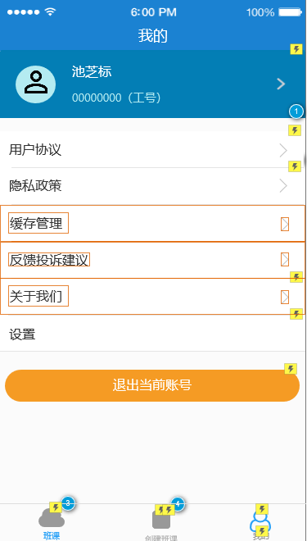
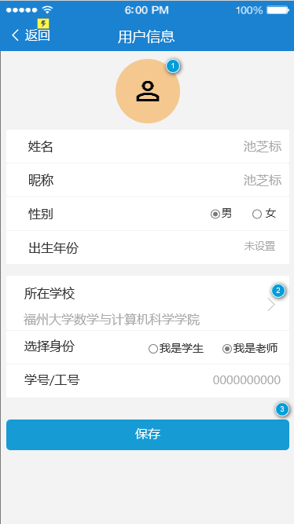
- 交互：
    - 我的：
      - 点击深蓝色区域查看和修改个人信息。
      - 点击“推出当前账号”退出当前账号跳转到登录页面。
      - 点击课程表，跳转到课程表页面
      - 点击创建课程，跳转到创建课程页面
    - 用户信息：
      - 点击头像修改头像
      - 点击“所在学校”，弹出选择器修改学校。
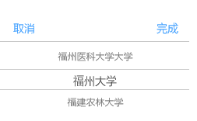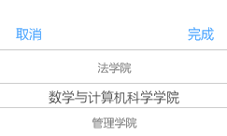
      - 点击保存按钮，若保存成功，则弹框提示信息保存成功；若保存失败，则弹框提示信息保存失败。

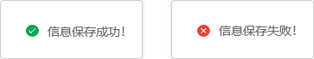
- 字段：无
- 输出/后置条件：无
- 具体实现：

